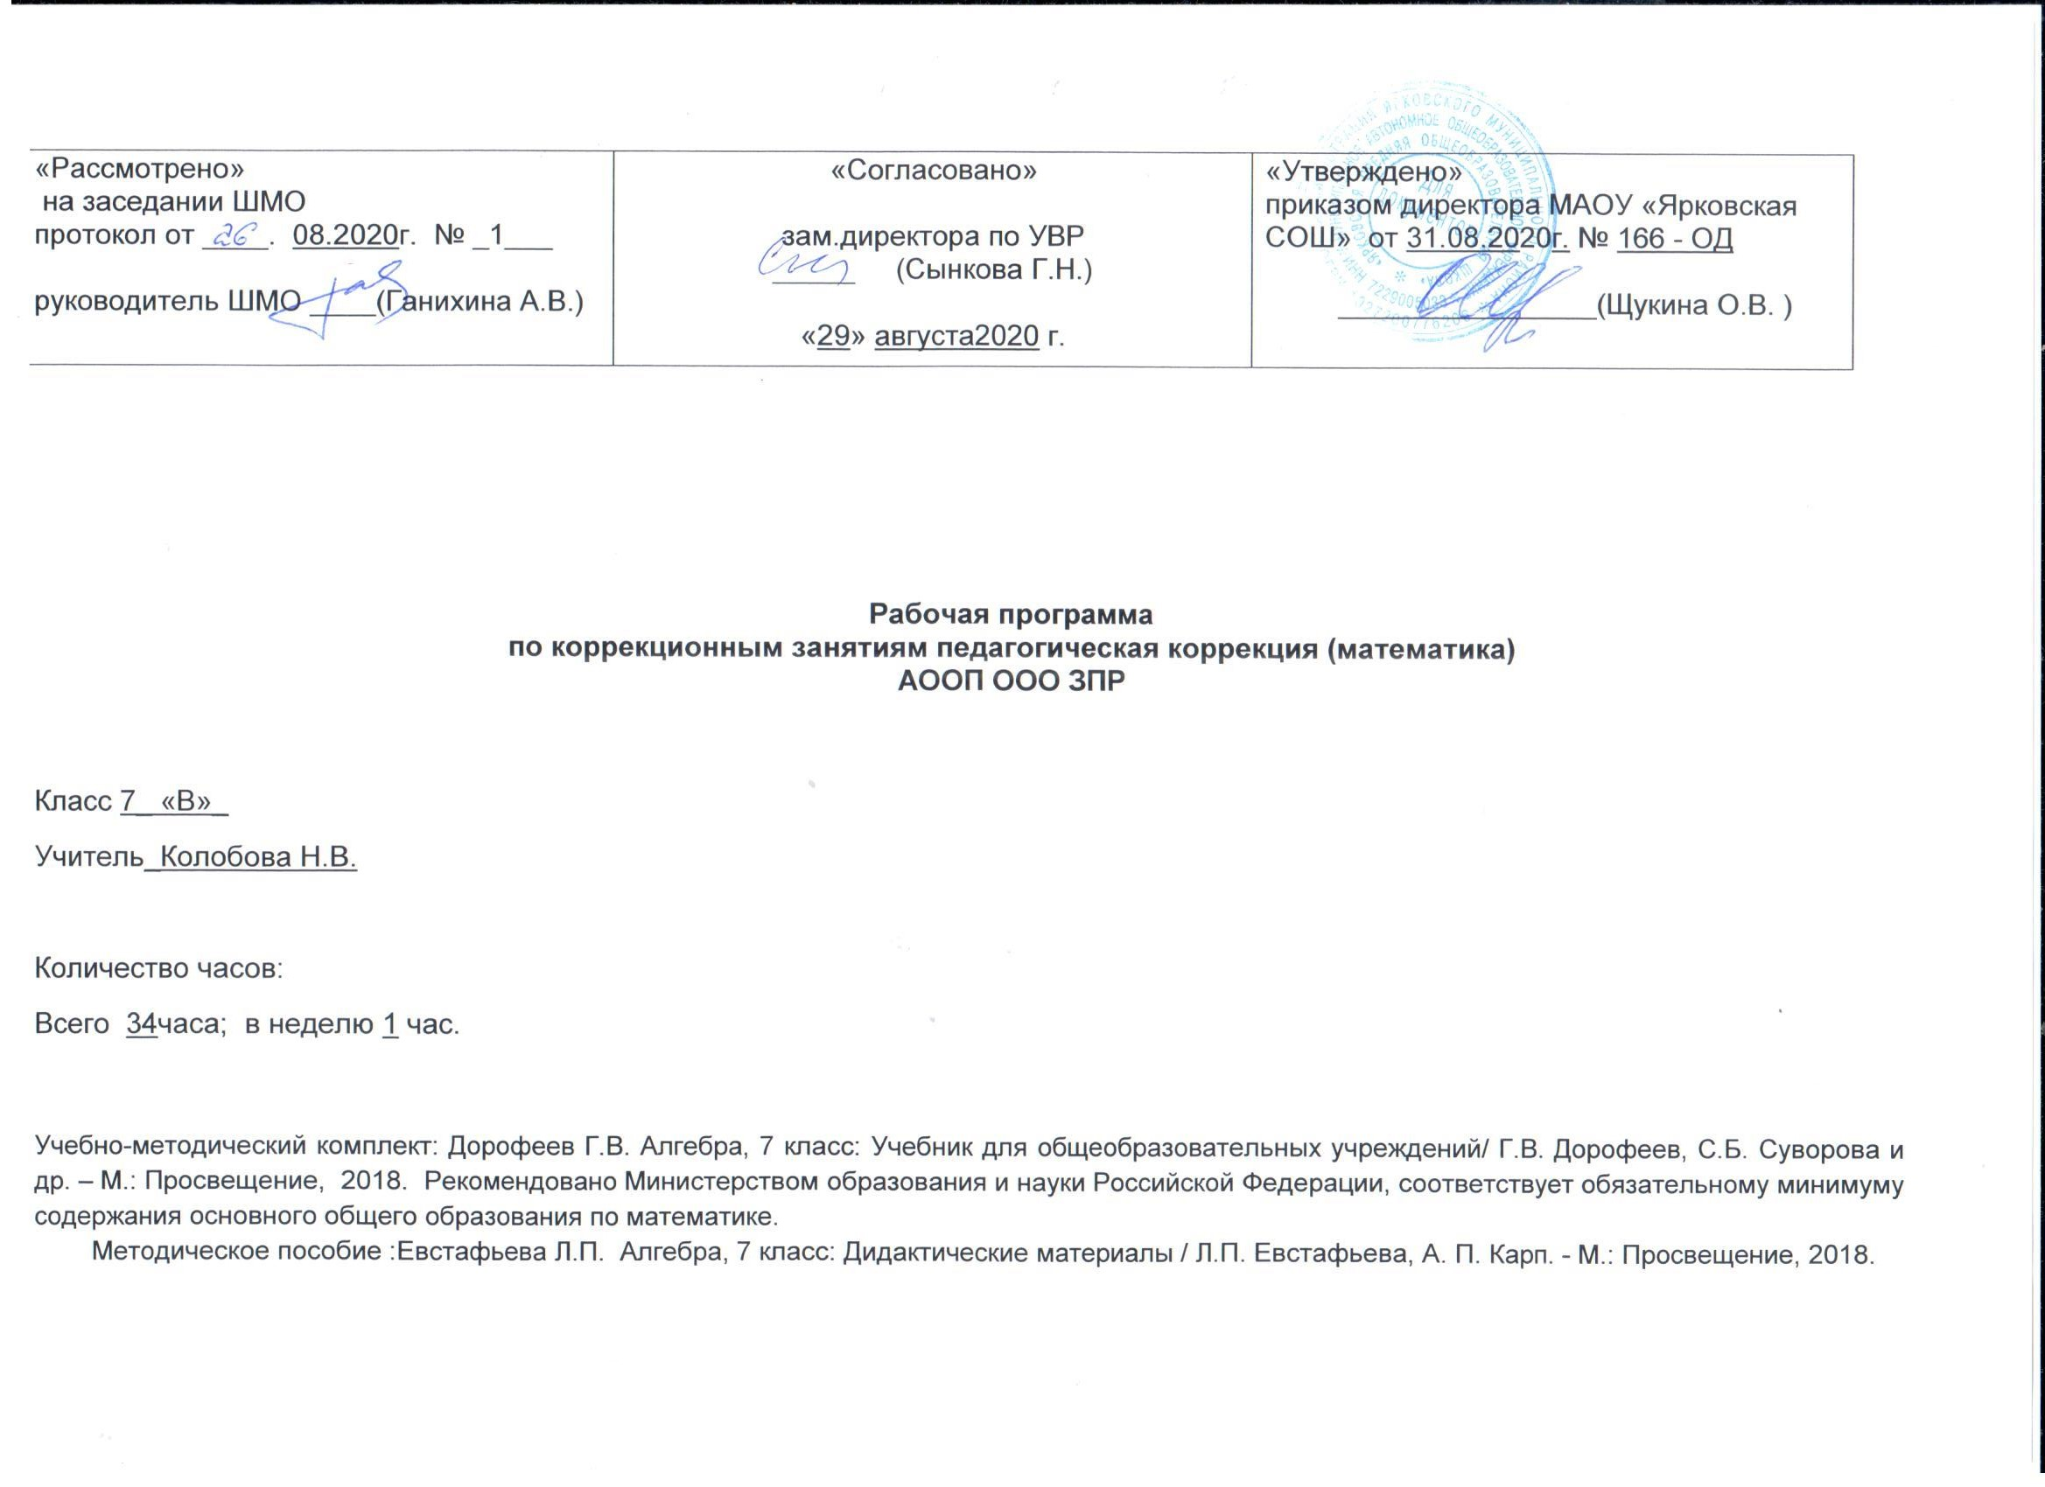

1.ПОЯСНИТЕЛЬНАЯ ЗАПИСКА

Рабочая программа по коррекционным занятиям педагогическая коррекция (математика) для уровня основного общего образования для обучающихся с задержкой психического развития (7 класс) составлена в соответствии с:
1. Федеральным государственным образовательным стандартом основного общего образования (утвержден приказом Министерства образования и науки Российской Федерации от 17 декабря 2010 года «Об утверждении и введении в действие Федерального государственного образовательного стандарта основного общего образования № 1897 (с изменениями и дополнениями от: 29 декабря 2014 г. № 1644, 31 декабря 2015 г. № 1577, 11 декабря 2020 г. № 712);
2. Примерной основной образовательной программы основного общего образования
3. Основной образовательной программы основного общего образования
4. Адаптированной основной общеобразовательной программы основного общего образования обучающихся с задержкой психического развития МАОУ «Ярковская СОШ»
5. учебного плана МАОУ «Ярковская СОШ» на 2020-2021 учебный год

Цель программы: коррекция и развитие учебно-познавательной деятельности школьников с ЗПР с целью освоения ими учебного материала и создания условий успешности.
Задачи
Образовательные:
Коррекция грамматико-аналитических орфографических и пунктуационных навыков.
Систематизация знаний, умений и навыков учащихся по основным разделам русского языка.
Восполнение пробелов в знаниях.
Пропедевтика изучения трудных тем.
Обогащение и расширение активного словарного запаса учащихся.
Формирование умения строить связный устный или письменный текст разных типов и стилей.
Формирование умения сознательно пользоваться предложением для выражения своих мыслей.
Формирование положительной мотивации к обучению.
Развивающие:
Развивать общеинтеллектуальные умения: анализ, синтез, сравнение, обобщение, группировка, классификация.
Развивать мышление (словесно-логическое, образное, творческое), память (вербальную, зрительную), воображение, произвольное внимание.
Развивать активный словарный запас.
Развивать универсальные учебные действия: работа с книгой, справочной литературой, текстом, статьей, параграфом.
Воспитательные:
Воспитывать любовь к русскому языку, слову, языковую культуру.
Воспитывать навыки самоконтроля, самооценки, саморегуляции.

- Планируемые результаты освоения учебного предмета

Личностными результатами изучения предмета являются следующие качества:
– независимость и критичность мышления;
– воля и настойчивость в достижении цели.
Средством достижения этих результатов является:
– система заданий учебников;
– организация материала в учебниках;
– использование совокупности технологий, ориентированных на развитие самостоятельности и критичности мышления: технология системно-деятельностного подхода в обучении, технология оценивания.
Метапредметными результатами является формирование универсальных учебных действий (УУД).
Регулятивные УУД:
– самостоятельно обнаруживать и формулировать учебную проблему, определять цель учебной деятельности, выбирать тему проекта;
– выдвигать версии решения проблемы, осознавать (и интерпретировать в случае необходимости) конечный результат, выбирать средства достижения цели из предложенных, а также искать их самостоятельно;
– составлять (индивидуально или в группе) план решения проблемы (выполнения проекта);
– работая по плану, сверять свои действия с целью и, при необходимости, исправлять ошибки самостоятельно (в том числе и корректировать план);
– в диалоге с учителем совершенствовать самостоятельно выработанные критерии оценки.

Познавательные УУД:
– анализировать, сравнивать, классифицировать и обобщать факты и явления;
– осуществлять сравнение и классификацию, самостоятельно выбирая основания и критерии для указанных логических операций; строить классификацию путём дихотомического деления (на основе отрицания);
– строить логически обоснованное рассуждение, включающее установление причинно-следственных связей;
– создавать математические модели;
– составлять тезисы, различные виды планов (простых, сложных и т.п.). Преобразовывать информацию из одного вида в другой (таблицу в текст, диаграмму и пр.);
– вычитывать все уровни текстовой информации.
– уметь определять возможные источники необходимых сведений, производить поиск информации, анализировать и оценивать её достоверность.
– понимая позицию другого человека, различать в его речи: мнение (точку зрения), доказательство (аргументы), факты; гипотезы, аксиомы, теории. Для этого самостоятельно использовать различные виды чтения (изучающее, просмотровое, ознакомительное, поисковое), приёмы слушания.
– самому создавать источники информации разного типа и для разных аудиторий, соблюдать информационную гигиену и правила информационной безопасности;
– уметь использовать компьютерные и коммуникационные технологии как инструмент для достижения своих целей. Уметь выбирать адекватные задаче инструментальные программно-аппаратные средства и сервисы.
Средством формирования познавательных УУД служат учебный материал и прежде всего продуктивные задания учебника.
Коммуникативные УУД:
– самостоятельно организовывать учебное взаимодействие в группе (определять общие цели, договариваться друг с другом и т.д.);
– отстаивая свою точку зрения, приводить аргументы, подтверждая их фактами;
– в дискуссии уметь выдвинуть контраргументы;
– учиться критично относиться к своему мнению, с достоинством признавать ошибочность своего мнения (если оно таково) и корректировать его;
– понимая позицию другого, различать в его речи: мнение (точку зрения), доказательство (аргументы), факты; гипотезы, аксиомы, теории;
– уметь взглянуть на ситуацию с иной позиции и договариваться с людьми иных позиций.
Средством формирования коммуникативных УУД служат технология проблемного обучения, организация работы в малых группах, также использование на уроках технологии личностно- ориентированного и системно- деятельностного обучения.
Предметные результаты:
- умение работать с математическим текстом, точно грамотно выражать свои мысли, применять математическую терминологию, обосновывать суждения
- иметь представление о числе, владеть символьным языком алгебры, знать элементарные функциональные зависимости
- уметь алгебраические преобразования в рациональных выражениях, применять их для решения учебных математических задач и задач из смежных учебных предметов
- уметь пользоваться математическими формулами, и самостоятельно составлять формулы зависимостей
-применять графические представления для решения и исследования уравнений,
- овладеть системой функциональных понятий, умение строить графики функций, описывать их свойства
- овладение основными способами представления и анализа статистических данных
- уметь применять изученные понятия, результаты и методы при решении задач из различных разделов курса
Учащиеся должен развить представления о числе и роли вычислений в человеческой практике; сформировать практические навыки выполнения устных, письменных, инструментальных вычислений, развить вычислительную культуру;
- овладеть символическим языком алгебры, выработать формально-оперативные алгебраические умения и научиться применять их к решению математических и нематематических задач;
- изучить свойства и графики элементарных функций, научиться использовать функционально-графические представления для описания и анализа реальных зависимостей;
- получить представления о статистических закономерностях в реальном мире и о различных способах их изучения, об особенностях выводов и прогнозов, носящих вероятностный характер;
- развить логическое мышление и речь – умения логически обосновывать суждения, проводить несложные систематизации, приводить примеры и контрпримеры, использовать различные языки математики (словесный, символический, графический) для иллюстрации, интерпретации, аргументации и доказательства;
сформировать представления об изучаемых понятиях и методах как важнейших средствах математического моделирования реальных процессов и явлений

3.Содержание учебного предмета

Содержание линии «Арифметика» служит базой для дальнейшего изучения учащимися математики, способствует развитию их логического мышления, формированию умения пользоваться алгоритмами, а также приобретению практических навыков, необходимых в повседневной жизни. Развитие понятия о числе, в основной школе связано с рациональными и иррациональными числами, формированием первичных представлений о действительном числе.
Содержание линии «Алгебра» способствует формированию у учащихся математического аппарата для решения задач из разделов математики, смежных предметов и окружающей реальности. Язык алгебры подчёркивает значение математики как языка для построения математических моделей процессов и явлений реального мира.
Развитие алгоритмического мышления, необходимого, в частности, для освоения курса информатики, и овладение навыками дедуктивных рассуждений также являются задачами изучения алгебры. Преобразование символьных форм вносит специфический вклад в развитие воображения учащихся, их способностей к математическому творчеству. В основной школе материал группируется вокруг рациональных выражений.
Содержание раздела «Функции» нацелено на получение школьниками конкретных знаний о функции как важнейшей математической модели для описания и исследования разнообразных процессов. Изучение этого материала способствует развитию у учащихся умения использовать различные языки математики (словесный, символический, графический), вносит вклад в формирование представлений о роли математики в развитии цивилизации и культуры.
Раздел «Вероятность и статистика» — обязательный компонент школьного образования, усиливающий его прикладное и практическое значение. Этот материал необходим, прежде всего, для формирования у учащихся функциональной грамотности — умения воспринимать и критически анализировать информацию, представленную в различных формах, понимать вероятностный характер многих реальных зависимостей, производить простейшие вероятностные расчёты. Изучение основ комбинаторики позволит учащемуся осуществлять рассмотрение случаев, перебор и подсчёт числа вариантов, в том числе в простейших прикладных задачах.
При изучении статистики и вероятности обогащаются представления о современной картине мира и методах его исследования, формируется понимание роли статистики как источника социально значимой информации и закладываются основы вероятностного мышления
Геометрия – один из важнейших компонентов математического образования, необходимая для приобретения конкретных знаний о пространстве и практически значимых умений, формирования языка описания объектов окружающего мира, для развития пространственного воображения и интуиции, математической культуры, для эстетического воспитания учащихся. Изучение геометрии вносит вклад в развитие логического мышления. В 7-8 классах из числа уроков выделяется один урок в неделю на изучение геометрического материала. Все чертежные работы выполняются с помощью инструментов на нелинованной бумаге.

4.Тематическое планирование.
№ п/п | Тема урока | Количество часов | Содержание
1 | Сравнение дробей | 1 | Вычисления с дробями, сравнение дробей.
2 | Числовые подстановки | 1 | Все действия с дробями
3-4 | Проценты. Нахождение процента от величины, величины по её процентам | 2 | Проценты. Нахождение процента от величины, величины по её процентам.
5 | Статистические характеристики | 1 | Среднее арифметическое, мода, размах.
6-7 | Пропорции.  Решение задач с помощью пропорций | 2 | Основное свойство пропорции.
8 | Раскрытие скобок | 1 | Равенство буквенных выражений.  Раскрытие скобок, перед которыми стоит знак «плюс» или «минус».
9 | Приведение подобных слагаемых. | 1 | Преобразования  выражений.
10 | Алгебраический способ решения задач | 1 | Переход от словесной формулировки соотношений между величинами к алгебраической.
11-12 | Решение уравнений | 2 | Уравнения с одной переменной.  Корень уравнения. Линейное уравнение.
13 | Расстояние между точками на к.п. | 1 | Расстояние между точками на к.п.
14 | Множества точек на координатной плоскости. | 1 | Декартовы координаты на плоскости.
15-16 | Графики. | 2 | Декартовы координаты на плоскости, координаты точек. Графики зависимостей.
17 | Произведение и частное степеней. | 1 | Свойства степени с  натуральным  показателем.
18 | Произведение и частное степеней. | 1 | Свойства степени с  натуральным  показателем.
19 | Степень степени, произведения и дроби | 1 | Свойства степени с  натуральным  показателем.
20 | Решение комбинаторных задач. | 1 | Решение текстовых задач  арифметическим  способом.
21 | Сложение и вычитание многочленов. | 1 | Сложение и вычитание многочленов.
22 | Умножение одночлена на многочлен. | 1 | Умножение одночлена на многочлен.
23 | Умножение многочлена на многочлен | 1 | Умножение многочлена на многочлен
24 | Формулы квадрата суммы и квадрата разности | 1 | Формулы квадрата суммы и квадрата разности
25 | Вынесение общего множителя за скобку | 1 | Разложение многочлена на множители.
27 | Формула разности квадратов. | 1 | ФСУ: разности квадратов.
28 | Формулы разности и суммы кубов. | 1 | Формулы разности и суммы кубов.
29-30 | Разложение на множители с применением нескольких способов | 2 | Разложение многочлена на множители.
31-32 | Относительная частота случайного события. | 2 | Частота случайного события. Понятие и примеры случайных событий.
33-34 | Вероятность случайного события. | 2 | Частота случайного события. Понятие и примеры случайных событий. Равновозможные события и подсчет их вероятностей.

